**Modularización y componetización**

Juan Sebastian Bolivar Cabrera.

Mayo 2024.

Universidad Cooperativa de Colombia.

Pasto Nariño.

Diseño de Software

Ejercicio 1. Centro medico

1. Requisitos funcionales:

|  |  |  |  |  |  |
| --- | --- | --- | --- | --- | --- |
|  |  |  |  |  |  |
|  | **Requerimiento Nro.** | **RQ-001** | | |  |
|  | **Nombre** | Inicio de sesion | | |  |
|  | **Detalle** | Permite a pacientes, médicos y administradores crear cuenta y acceder al sistema | | |  |
|  | **Funcional** | X | **No funcional** |  |  |
|  |  |  |  |  |  |
|  |  |  |  |  |  |
|  | **Requerimiento Nro.** | **RQ-002** | | |  |
|  | **Nombre** | Reservar Cita | | |  |
|  | **Detalle** | Facilita elegir fecha, hora y tipo de consulta, con confirmación de la cita | | |  |
|  | **Funcional** | X | **No funcional** |  |  |
|  |  |  |  |  |  |
|  |  |  |  |  |  |
|  | **Requerimiento Nro.** | **RQ-003** | | |  |
|  | **Nombre** | Gestion de Agenda | | |  |
|  | **Detalle** | Gestión de agenda para médicos (ver, aceptar/rechazar citas, bloquear horarios) | | |  |
|  | **Funcional** | X | **No funcional** |  |  |
|  |  |  |  |  |  |
|  |  |  |  |  |  |
|  | **Requerimiento Nro.** | **RQ-004** | | |  |
|  | **Nombre** | Notificaciones | | |  |
|  | **Detalle** | Los médicos pueden ver, aceptar, rechazar o bloquear horarios de citas | | |  |
|  | **Funcional** | X | **No funcional** |  |  |
|  |  |  |  |  |  |
|  |  |  |  |  |  |
|  | **Requerimiento Nro.** | **RQ-005** | | |  |
|  | **Nombre** | Historia Clinica | | |  |
|  | **Detalle** | Los médicos registran y consultan notas e información básica del paciente | | |  |
|  | **Funcional** | X | **No funcional** |  |  |
|  |  |  |  |  |  |
|  |  |  |  |  |  |
|  | **Requerimiento Nro.** | **RQ-006** | | |  |
|  | **Nombre** | Gestion Administrativa | | |  |
|  | **Detalle** | Administra usuarios, roles, horarios y reportes del sistema | | |  |
|  | **Funcional** | X | **No funcional** |  |  |
|  |  |  |  |  |  |

2. Diagrama de Componentes:

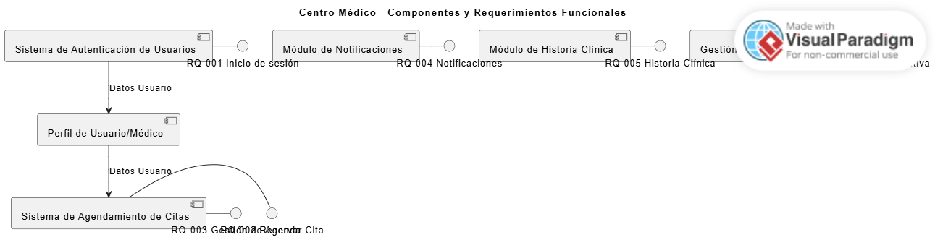

Ejercicio 2. App de entregas

1. Requerimientos funcionales:

|  |  |  |  |  |  |
| --- | --- | --- | --- | --- | --- |
|  |  |  |  |  |  |
|  | **Requerimiento Nro.** | **RQ-001** | | |  |
|  | **Nombre** | Iniciar Sesion | | |  |
|  | **Detalle** | Registro/inicio sesión para usuarios, restaurantes, repartidores y adminstradores | | |  |
|  | **Funcional** | X | **No funcional** |  |  |
|  |  |  |  |  |  |
|  |  |  |  |  |  |
|  | **Requerimiento Nro.** | **RQ-002** | | |  |
|  | **Nombre** | Selección de Restaurantes | | |  |
|  | **Detalle** | El sistema mostrara un catalago de los restaurantes con el menu de cada uno para realizar el pedido | | |  |
|  | **Funcional** | X | **No funcional** |  |  |
|  |  |  |  |  |  |
|  |  |  |  |  |  |
|  | **Requerimiento Nro.** | **RQ-003** | | |  |
|  | **Nombre** | Carrito de Compras | | |  |
|  | **Detalle** | El sistema mostrará un listado de restaurantes con sus menús, permitiendo buscar y filtrar por ubicación, tipo de comida, precio o calificación | | |  |
|  | **Funcional** | X | **No funcional** |  |  |
|  |  |  |  |  |  |
|  |  |  |  |  |  |
|  | **Requerimiento Nro.** | **RQ-004** | | |  |
|  | **Nombre** | Gestion de Pedidos | | |  |
|  | **Detalle** | El sistema dejara a los restaurantes aceptar, rechazar y preparar los pedidos de los usuarios | | |  |
|  | **Funcional** | X | **No funcional** |  |  |
|  |  |  |  |  |  |
|  |  |  |  |  |  |
|  | **Requerimiento Nro.** | **RQ-005** | | |  |
|  | **Nombre** | Asignación de repartidores | | |  |
|  | **Detalle** | El sistema asigna repartidores a los pedidos de forma manual o automática | | |  |
|  | **Funcional** | X | **No funcional** |  |  |
|  |  |  |  |  |  |
|  |  |  |  |  |  |
|  | **Requerimiento Nro.** | **RQ-006** | | |  |
|  | **Nombre** | Tracking en tiempo real | | |  |
|  | **Detalle** | Permite seguir la ubicación del pedido en un mapa mientras se entrega | | |  |
|  | **Funcional** | X | **No funcional** |  |  |
|  |  |  |  |  |  |
|  |  |  |  |  |  |
|  | **Requerimiento Nro.** | **RQ-007** | | |  |
|  | **Nombre** | Notificaciones | | |  |
|  | **Detalle** | Envía avisos sobre el estado del pedido y la llegada del repartidor | | |  |
|  | **Funcional** | X | **No funcional** |  |  |
|  |  |  |  |  |  |
|  |  |  |  |  |  |
|  | **Requerimiento Nro.** | **RQ-008** | | |  |
|  | **Nombre** | Administración | | |  |
|  | **Detalle** | Permite a los administradores gestionar catálogos, usuarios y generar reportes | | |  |
|  | **Funcional** | X | **No funcional** |  |  |
|  |  |  |  |  |  |

2. Diagrama de componentes:

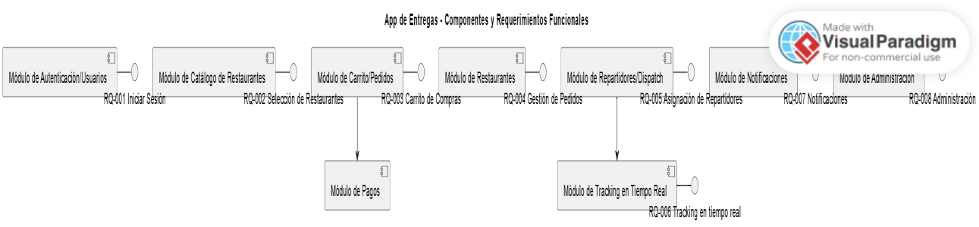

Ejercicio 3. Biblioteca Escolar:

1. Requerimientos Funcionales:

|  |  |  |  |  |  |
| --- | --- | --- | --- | --- | --- |
|  |  |  |  |  |  |
|  | **Requerimiento Nro.** | **RQ-001** | | |  |
|  | **Nombre** | Gestión de usuarios | | |  |
|  | **Detalle** | Registra y administra estudiantes, docentes y bibliotecarios | | |  |
|  | **Funcional** | X | **No funcional** |  |  |
|  |  |  |  |  |  |
|  |  |  |  |  |  |
|  | **Requerimiento Nro.** | **RQ-002** | | |  |
|  | **Nombre** | Catálogo de libros | | |  |
|  | **Detalle** | Muestra y permite buscar libros por categorías y disponibilidad | | |  |
|  | **Funcional** | X | **No funcional** |  |  |
|  |  |  |  |  |  |
|  |  |  |  |  |  |
|  | **Requerimiento Nro.** | **RQ-003** | | |  |
|  | **Nombre** | Préstamo y devolución | | |  |
|  | **Detalle** | Controla reservas, entregas, multas y fechas de vencimiento | | |  |
|  | **Funcional** | X | **No funcional** |  |  |
|  |  |  |  |  |  |
|  |  |  |  |  |  |
|  | **Requerimiento Nro.** | **RQ-004** | | |  |
|  | **Nombre** | Reportes | | |  |
|  | **Detalle** | Genera informes de préstamos, usuarios con multas y libros más solicitados | | |  |
|  | **Funcional** | X | **No funcional** |  |  |
|  |  |  |  |  |  |
|  |  |  |  |  |  |
|  | **Requerimiento Nro.** | **RQ-005** | | |  |
|  | **Nombre** | Gestión de inventario | | |  |
|  | **Detalle** | Da de alta o baja libros y actualiza su ubicación física | | |  |
|  | **Funcional** | X | **No funcional** |  |  |
|  |  |  |  |  |  |
|  |  |  |  |  |  |
|  | **Requerimiento Nro.** | **RQ-006** | | |  |
|  | **Nombre** | Notificaciones | | |  |
|  | **Detalle** | Envía avisos de vencimientos y disponibilidad de reservas | | |  |
|  | **Funcional** | X | **No funcional** |  |  |
|  |  |  |  |  |  |

2. Diagrama de Componentes:

